Мәктәп тарихы хронологиясе:
1928 нче ел.
Беренче штатлы укытучы Нәҗметдинов Рәхим Әхмәт улы.
Укыту өчен аерым бина юк. Укыту шәхси йортларда бара. Соңрак ташландык хәлдәге мәдрәсә бинасы тәртипкә китерелә. Тәрәзәләр куела, махсус такта ясала. Парталар юнәлтелә. Укыту өч класс
комплектта башкарыла.
1933 нче ел.
Укыту өчен яңа укытучы Сизова Александра Алексеевна килә.
Мәктәп итеп мәчет бинасы җиһазландырыла. Өч укытучы дүрт
сыйныфта 48 укучыны укыталар.
1932-33 нче еллар.
Яңа мәктәп төзү өчен агач ташу эшләре башлана. Бу эштә колхоз
рәисе Мөбәрәкшин Лотфулла башлап йөри.
1935 нче ел
Яңа мәктәп салына башлый. Төзелеш бригадиры булып
Хисматов Мотыйгулла эшли.
1936 нчы ел.
Яңа мәктәп төзелеп бетә һәм файдалануга тапшырыла. Яңа
бинаның тасмасын Заһидуллина Разыя апа кисеп керә. Бу
башлангыч - 1-4 нче сыйныфлар укый торган мәктәп була. I сыйныфка 32 укучы укырга керә. Беренче сыйныфларны укырга
Миннегалиев Габделбәр кабул итеп ала һәм укыта.
1941 нче ел.
Сугыш җиле мәктәпкә дә килеп кагыла. Бина сугышчылар өчен итек басу цехы итеп оештырыла. Укулар да шунда дәвам итә.
1946 нчы ел
Мәктәп яңадан үз вазыйфаларын үти башлый. Башлангыч мәктәп.
1949- 1956 нчы еллар
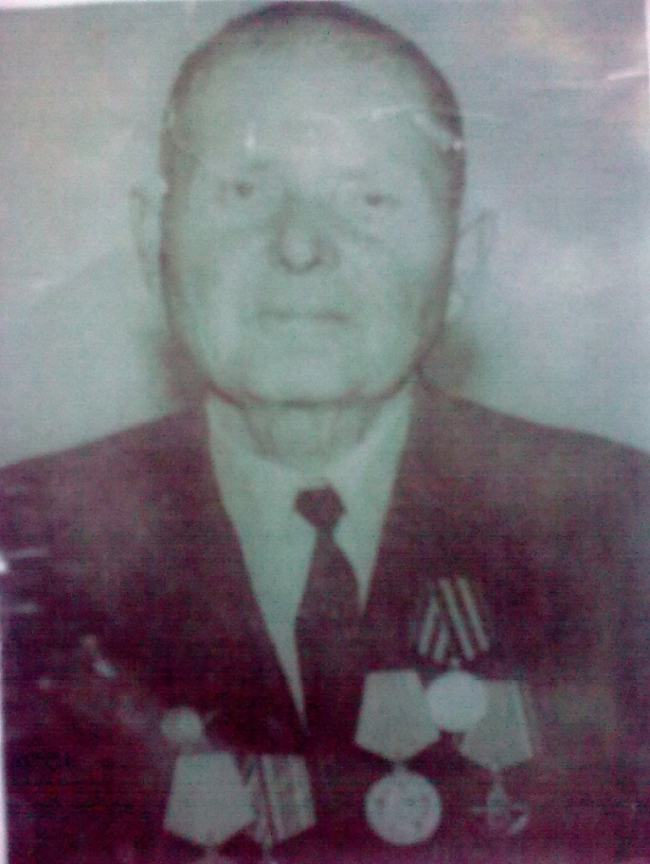
Әүһәдиев Фәйзи Динуллович

Иске Масра җидееллык мәктәбендә директор булып эшли.
1948 нче елдан җидееллык мәктәп Курса Почмак авылына күчерелә. Мәктәп директоры итеп Әүхәдиев Фәйзи абый билгеләнә. Бу чорда мәктәпнең җиләк- җимеш бакчасы булдырыла, тирә – ягы рәшәткә белән әйләндереп алына.

1956 – 1980 нче еллар
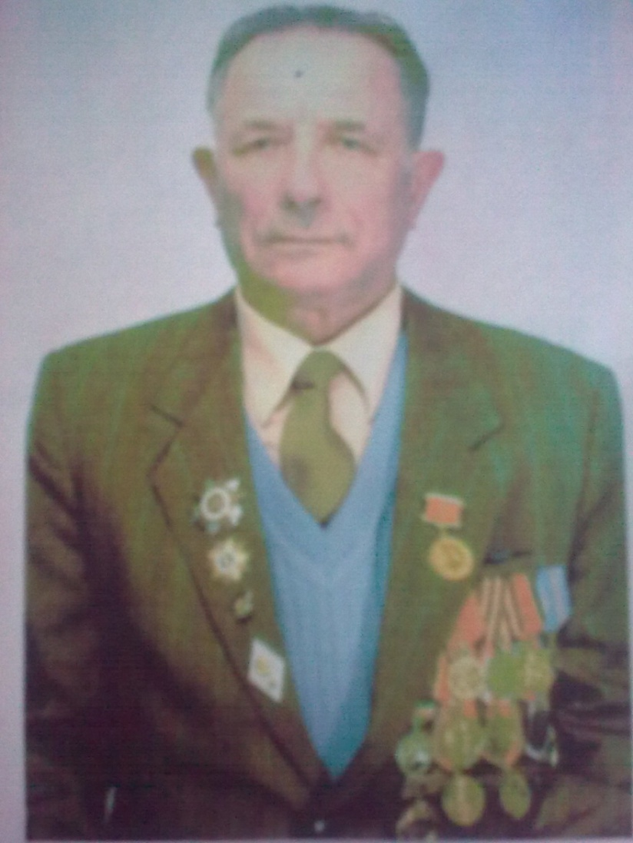
Салихов Шәфыйкъ Галимович

Мәктәп директоры итеп 1956 нчы елда Салихов Шәфыйкъ Галимович билгеләнә.
1960 нчы елдан мәктәп сигезьеллык итеп үзгәртелә.
1972-1973 нче елларда башка авыллардан килеп укучылар өчен интернат ачыла.
1975-1976 нчы елларда озынайтылган көн группасы эшли башлый.
1977 нче елда интернатның икенче бинасы да эшли башлый.
Интернатта 60 лап укучы тора.

1979 – 1982 нче еллар
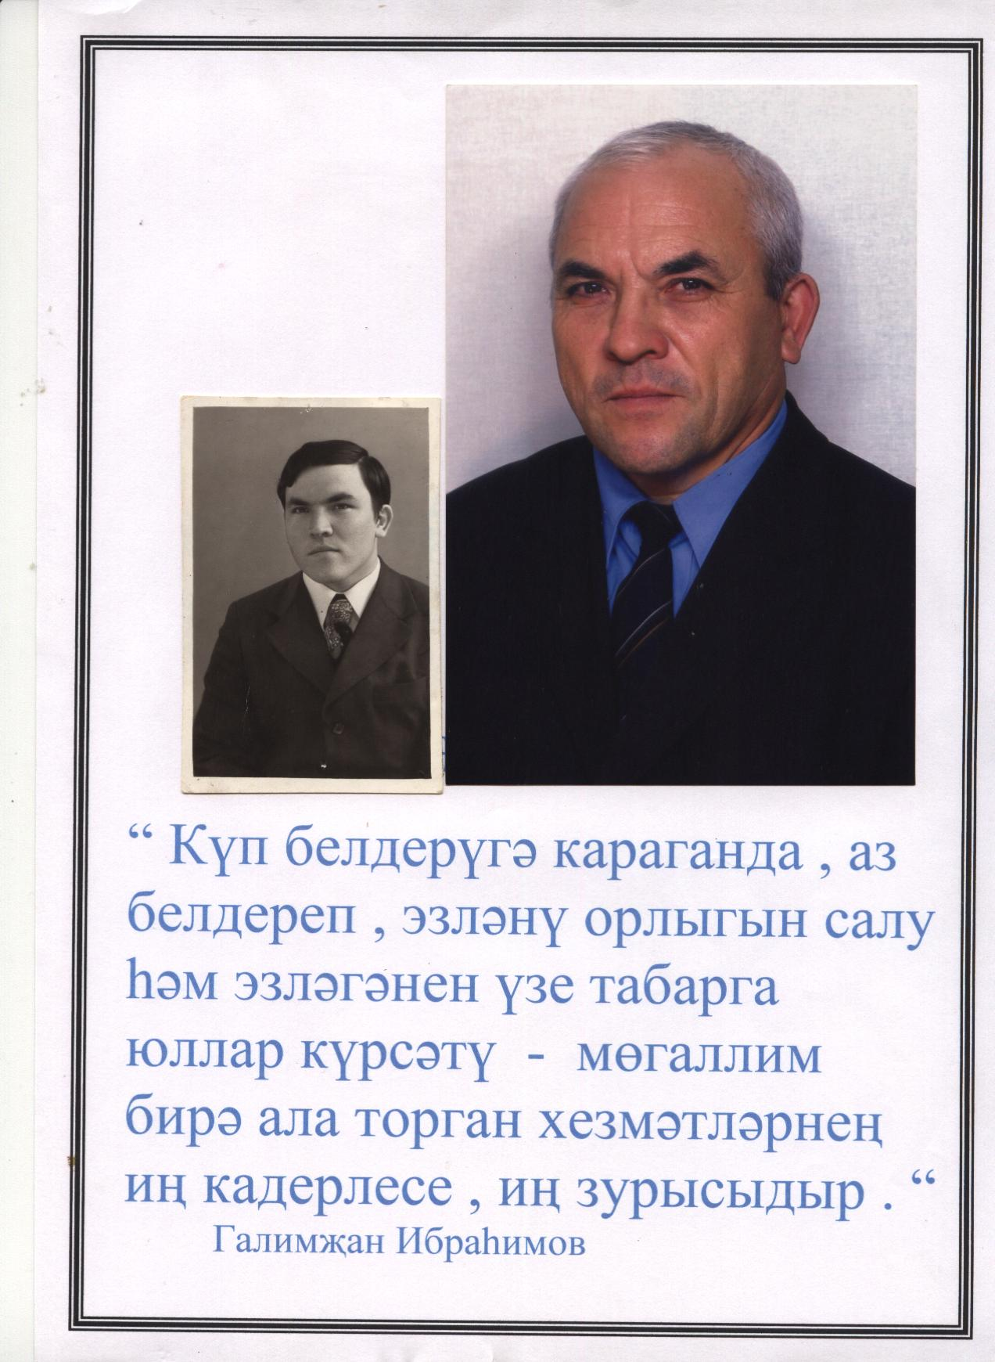
Галимҗанов Минҗан Хуҗа улы

Мәктәпнең материаль – техник базасы ныгытыла, яңа техник чаралар алына:магнитофон, киноаппарат һ. б.
Яктырту системасы алыштырыла, склад төзелә, ярдәмче биналарның түбәләре алыштырыла.
Җылыту системасын алыштыру өчен проект – смета документлары эшләнә.
Укыту-тәрбия эшенең нәтиҗәлелеген һәм сыйфатын күтәрүдә зур эш башкарыла.

2000 - 2004 нче еллар
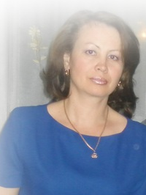
Вафина Ләйлә Шәрифулла кызы
2001 нче елдан мәктәп кабат урта гомуми белем мәктәбе.
Мәктәпнең верандасы яңартылды, бинаның эчен зәвык белән бизәү өстендә күп эш башкарылды. 2002 нче елда иске мәдәният йорты мәктәп итеп үзгәртеп корылды һәм 1 нче сентябрьдән укулар яңа мктәп бинасында башланды. Мәктәпкә яңа җиһазлар кайтартылды. Спорт мәйданчыгы, стадион, географик мәйданчык төзелде. Мәктәп яны бакчасы эшләнде.
2003 нче елның 5 нче ноябрендә “ Мәктәпнең төп документлары белән эшләүгә куела торган таләпләр” дигән темага укыту-тәрбия эшләре буенча директор урынбасарларының республика семинары үткәрелде
2008 – 2011 нче еллар
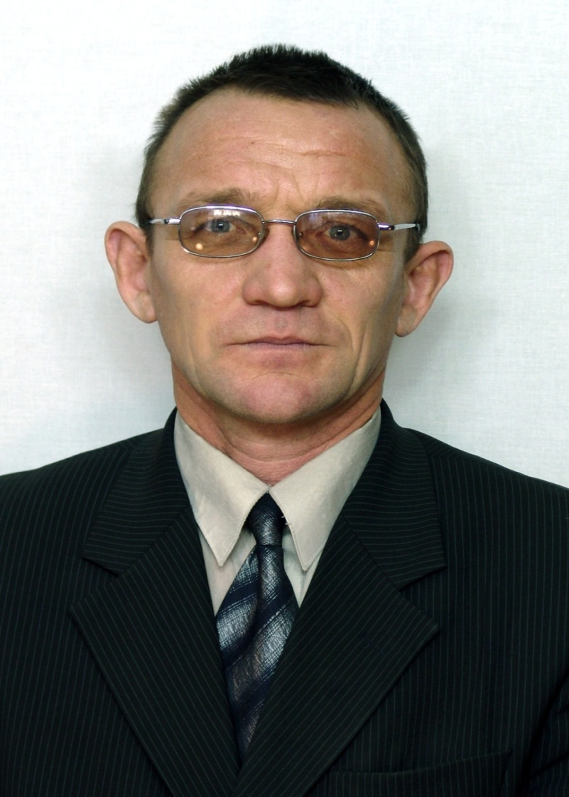
Хәсәнов Хәлил Хөрмәт улы

Яңа остаханә төзелде. Бинаның эчке бизәлеше өр- яңадан эшләнде, яңа компьютер техникасы, интерактив такта, проектор кайтартылды. Укыту – тәрбия эшен компьютерлаштыру өчен укытучыларга ноутбуклар бирелде.

2010 нчы елның 16 нчы августында “Күпмәдәниятле мәгариф: туган телләргә өйрәтүнең инновацион технологияләре” темасына республикакүләм август киңәшмәсе үткәрелде.

2011 нче елдан
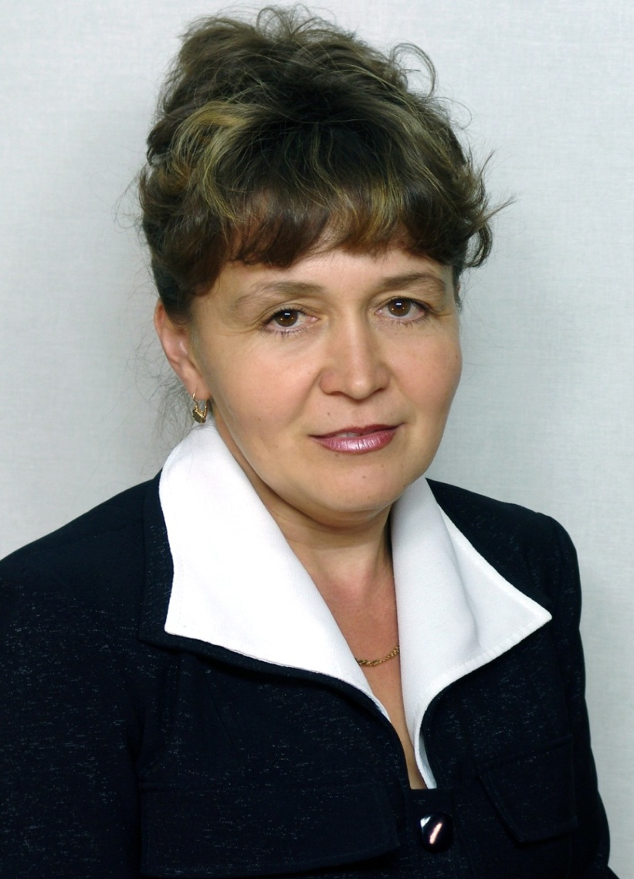
Сабирҗанова Нурзилә Барый кызы

Арча сәнгать мәктәбе филиалы ачылды.
Россиянең спорт остасы Габделбәров Рөстәм җитәкчелегендә
татарча көрәш , билбау көрәше секцияләре эшли башлады.
Укыту – тәрбия эшен компьютерлаштыру өчен интерактив такта,
проекторлар, яңа буын компьютерлар кайтартылды.
Мәктәпнең материаль – техник базасын ныгыту өстендә
эш алып барыла, яшь буынга белем һәм тәрбия бирүдә инновацион технологияләр киңрәк кулланыла.

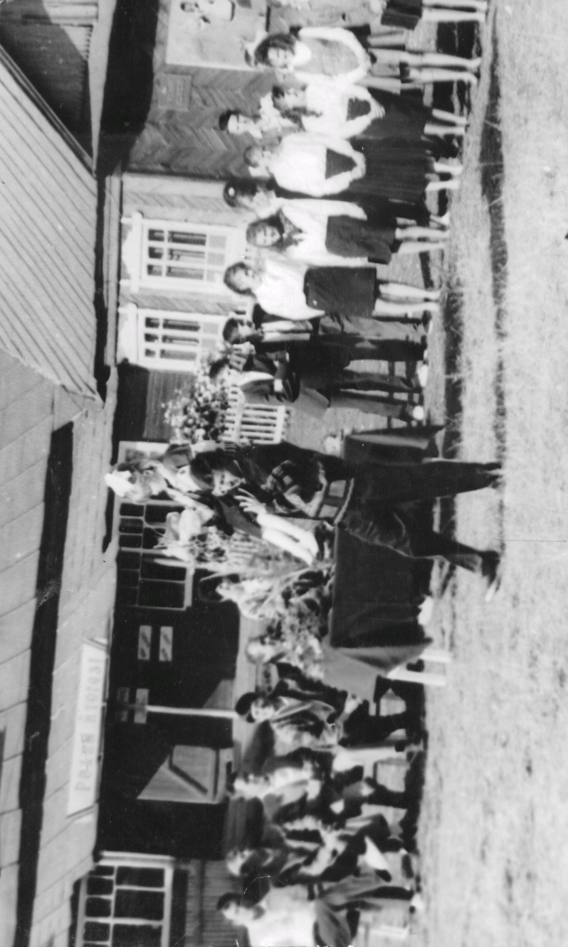
1936 – 2002 нче еллардагы мәктәп бинасы

2002 нче ел - мәктәпнең яңа бинасы

